资格证明材料

营业执照或事业单位法人证书或执业许可证等证明文件复印件

法定代表人（或非法人组织负责人）身份证明书
法定代表人（或非法人组织负责人）身份证明书
姓名： ，性别： ，出生日期： ，现任职务： ，系 （供应商名称）的法定代表人（或非法人组织负责人）。

特此证明。

（※法定代表人（或非法人组织负责人）身份证正、反面复印件※）


供应商名称（加盖单位公章）： 公司名称
日期： 日期

具有良好的商业信誉和健全的财务会计制度的承诺函
具有良好的商业信誉和健全的财务会计制度的承诺函
（格式自拟）

供应商名称（加盖单位公章）：
法定代表人（或非法人组织负责人）或其授权委托人(签字或盖章)：
日期：

谈判时间前六个月内任一个月的依法缴纳税收的缴款凭据复印件

长春茂合医疗科技有限公司

完税证明
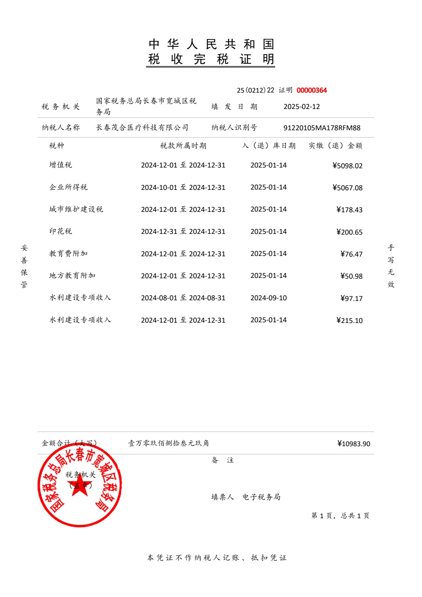

谈判时间前六个月内任一个月的依法缴纳社会保障资金的缴款凭据复印件

长春茂合医疗科技有限公司

完税证明
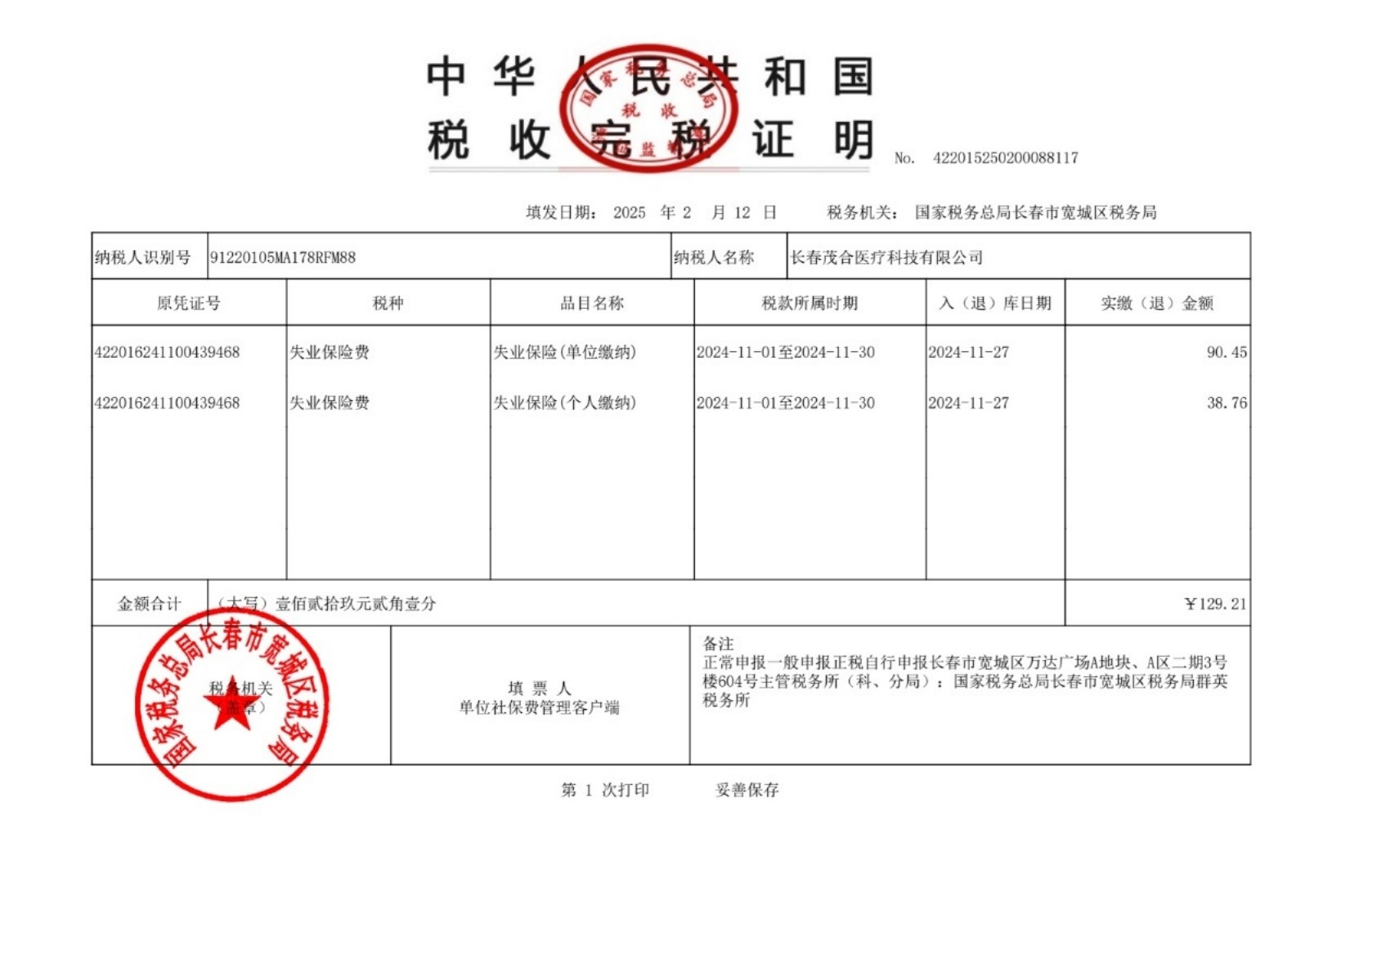
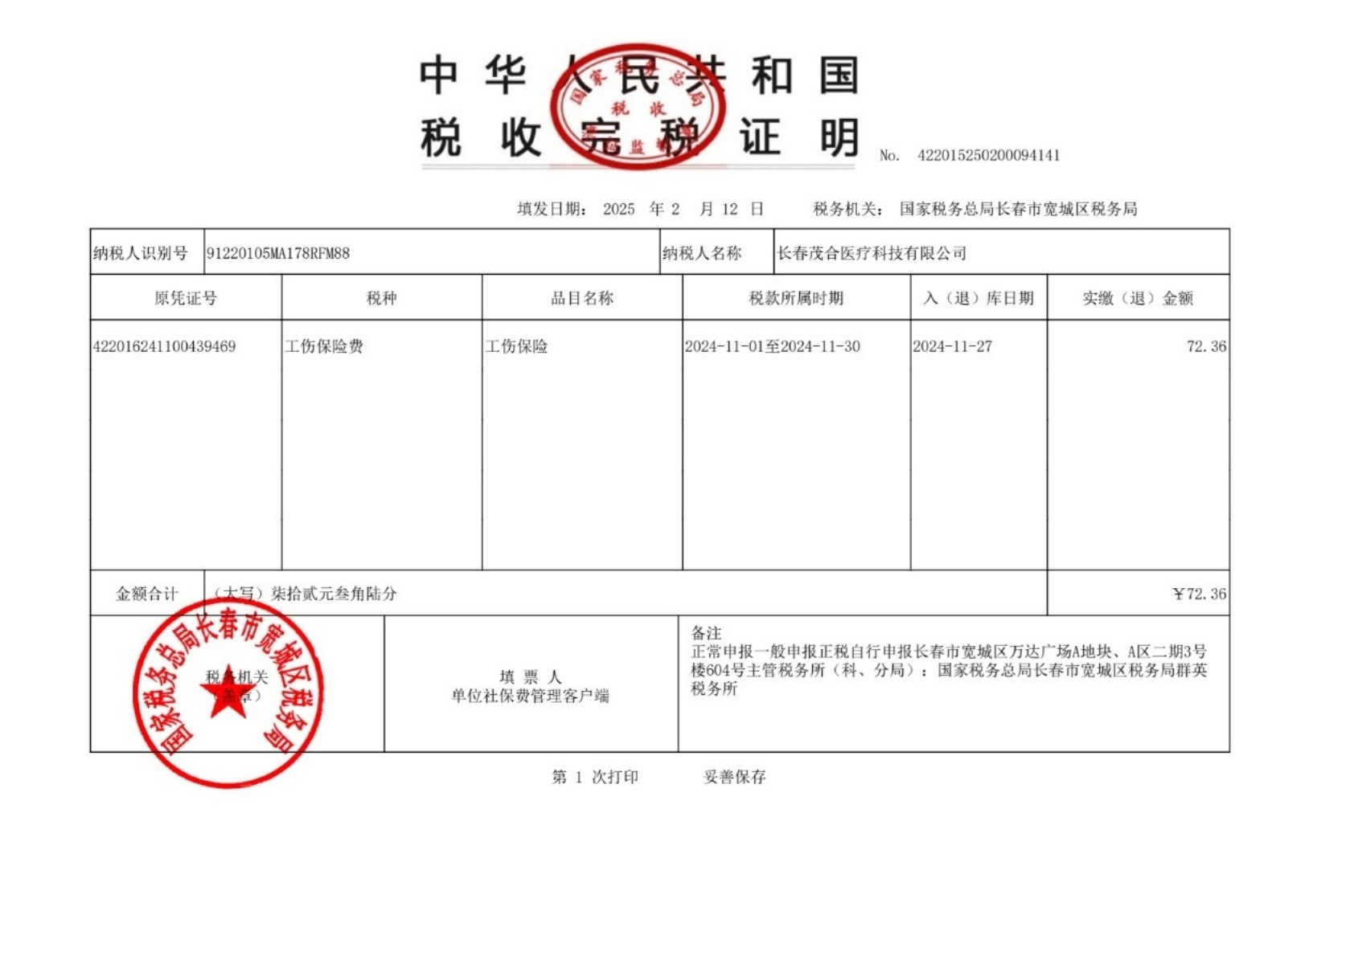
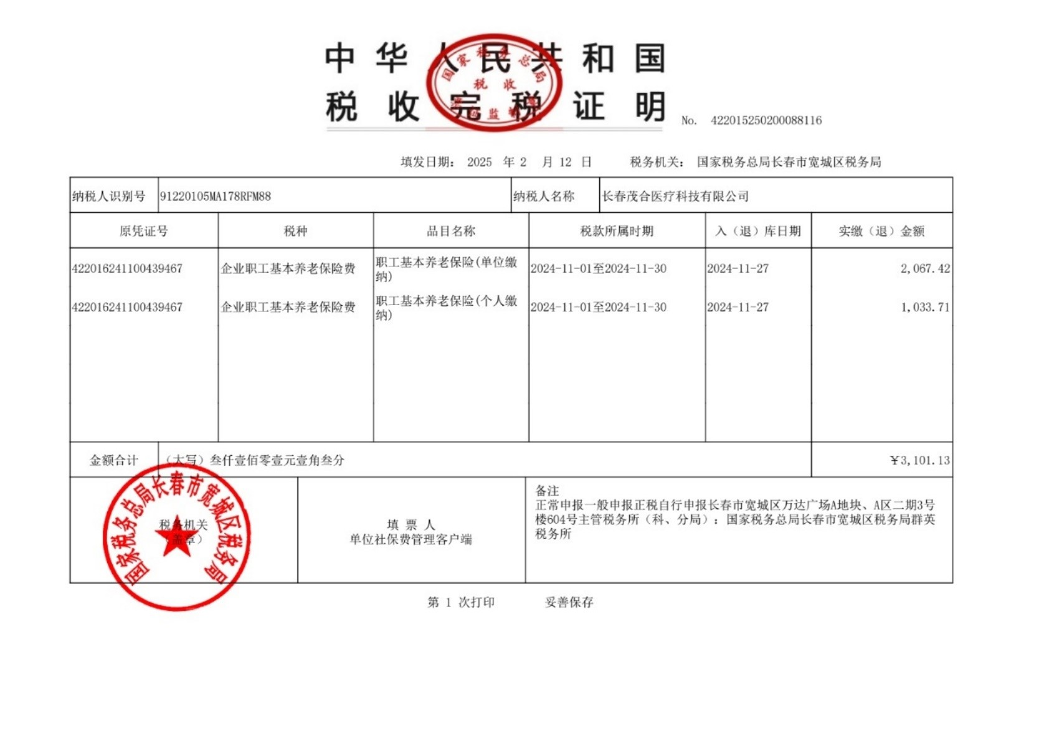
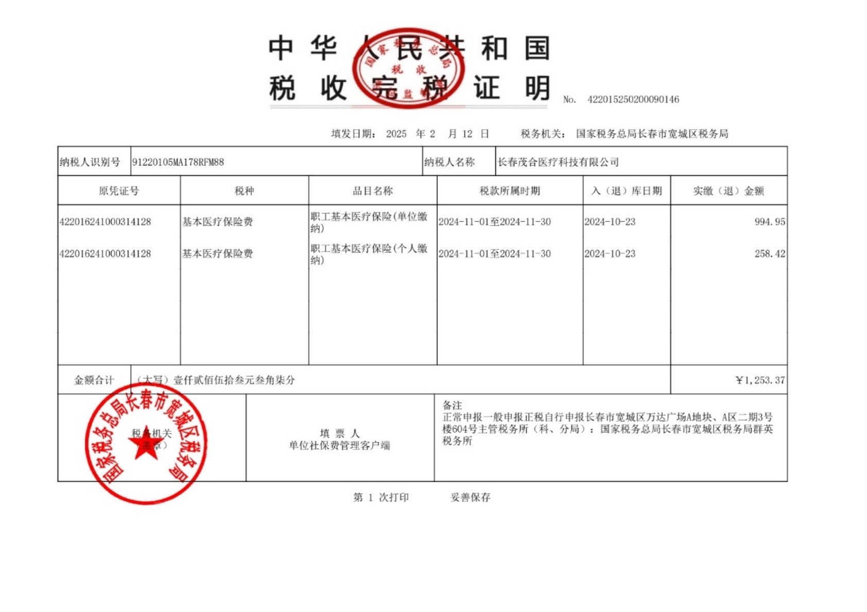

具备履行合同所必需的设备和专业技术能力声明函
具备履行合同所必需的设备和专业技术能力声明函
（格式自拟）

供应商名称（加盖单位公章）：
法定代表人（或非法人组织负责人）或其授权委托人(签字或盖章)：
日期： 日期

参加政府采购活动前3年内在经营活动中没有重大违法记录的书面声明
参加政府采购活动前3年内在经营活动中没有重大违法记录的书面声明
（采购人或采购代理机构名称采购人或采购代理机构名称） ：
在本项目提交响应文件截止时间前，我单位参加本次政府采购活动前3年内在经营活动中没有因违法经营受到刑事处罚或者责令停产停业、吊销许可证或者执照、较大数额罚款等行政处罚的重大违法记录；通过“信用中国”(网站：www.creditchina.gov.cn/)、“中国政府采购网”（网站www.ccgp.gov.cn）等渠道查询，我单位未被列入失信被执行人、重大税收违法案件当事人名单、政府采购严重违法失信行为记录名单。
如发现我单位提供的声明函不实时，我单位将按照《政府采购法》有关提供虚假材料的规定，接受处罚。
特此声明。

供应商名称（加盖单位公章）： 供应商名称（加盖单位公章）
法定代表人（或非法人组织负责人）或其授权委托人(签字或盖章)：
日期： 日期

信用记录

信用中国

中国政府采购网

不存在《中华人民共和国政府采购法实施条例》第十九条规定的行政处罚记录

长春茂合医疗科技有限公司

企业信用报告
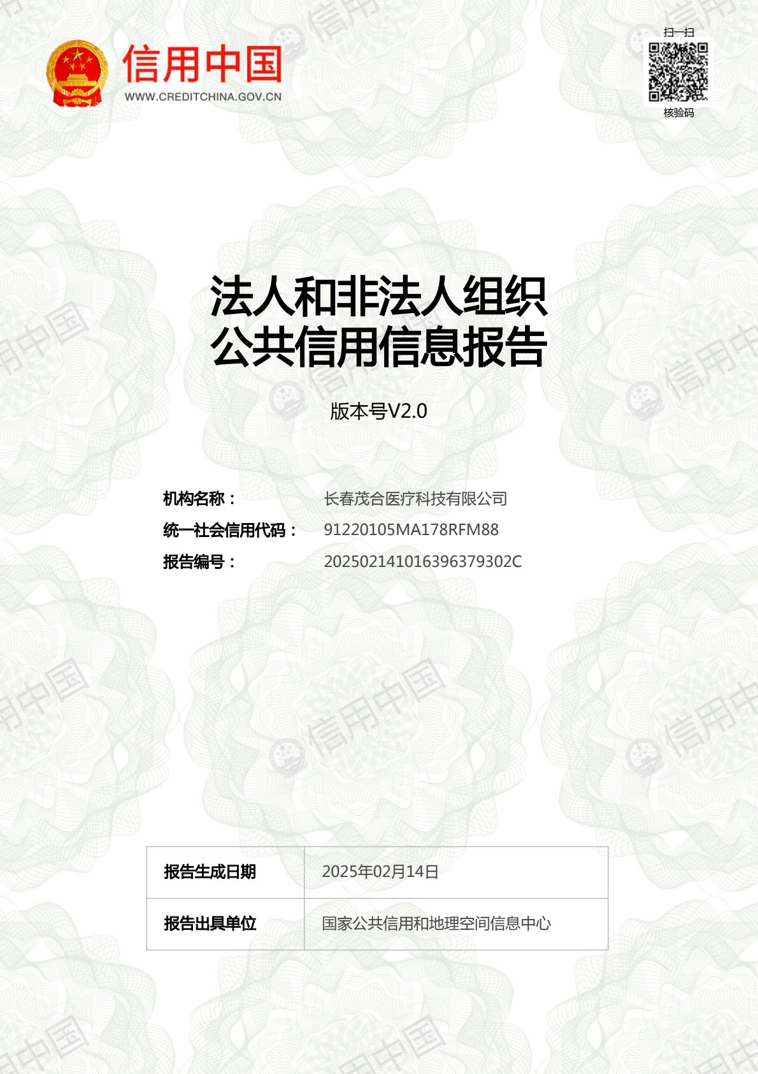
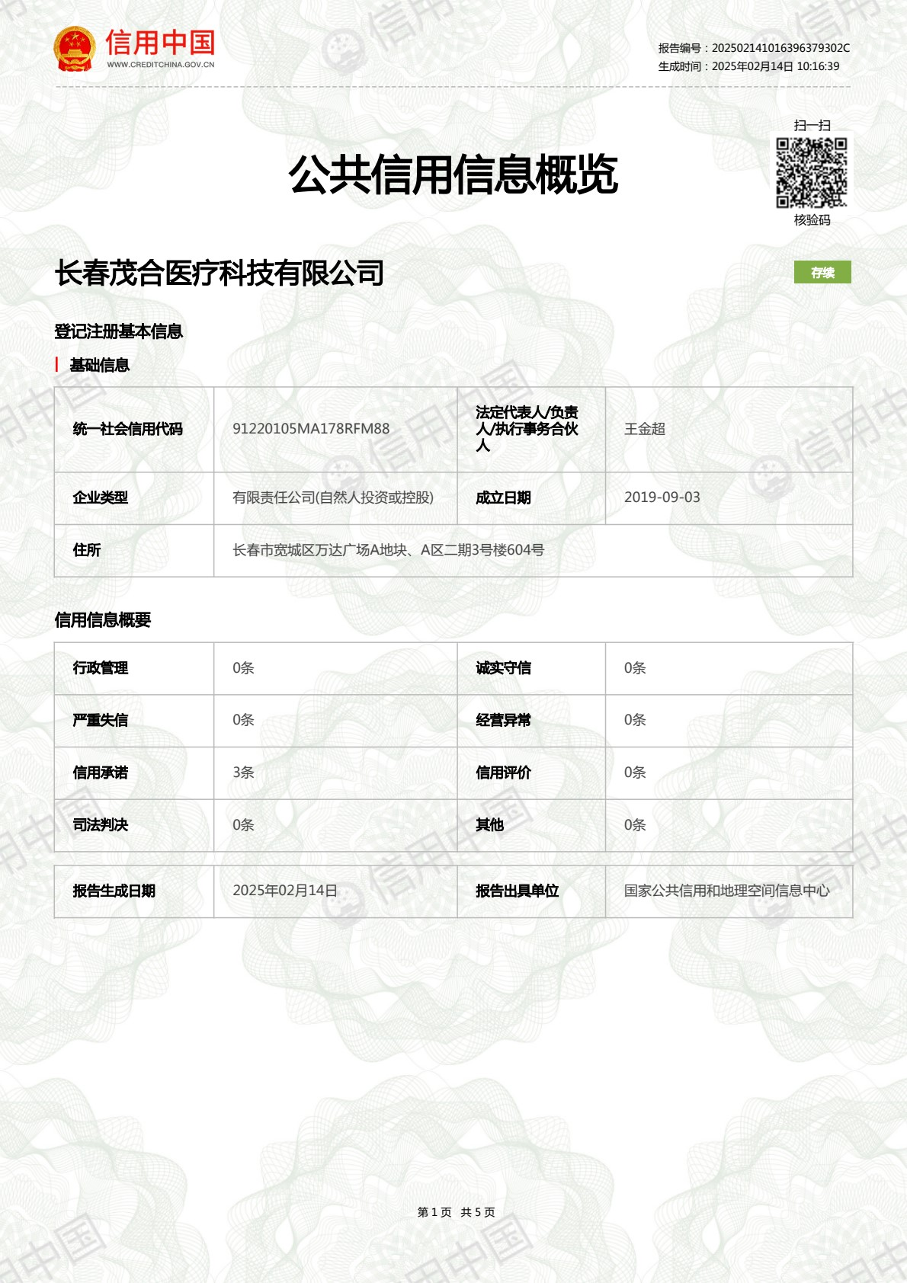
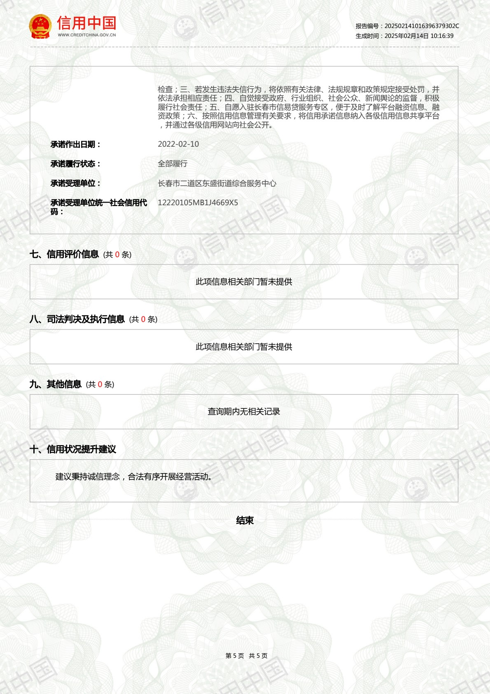
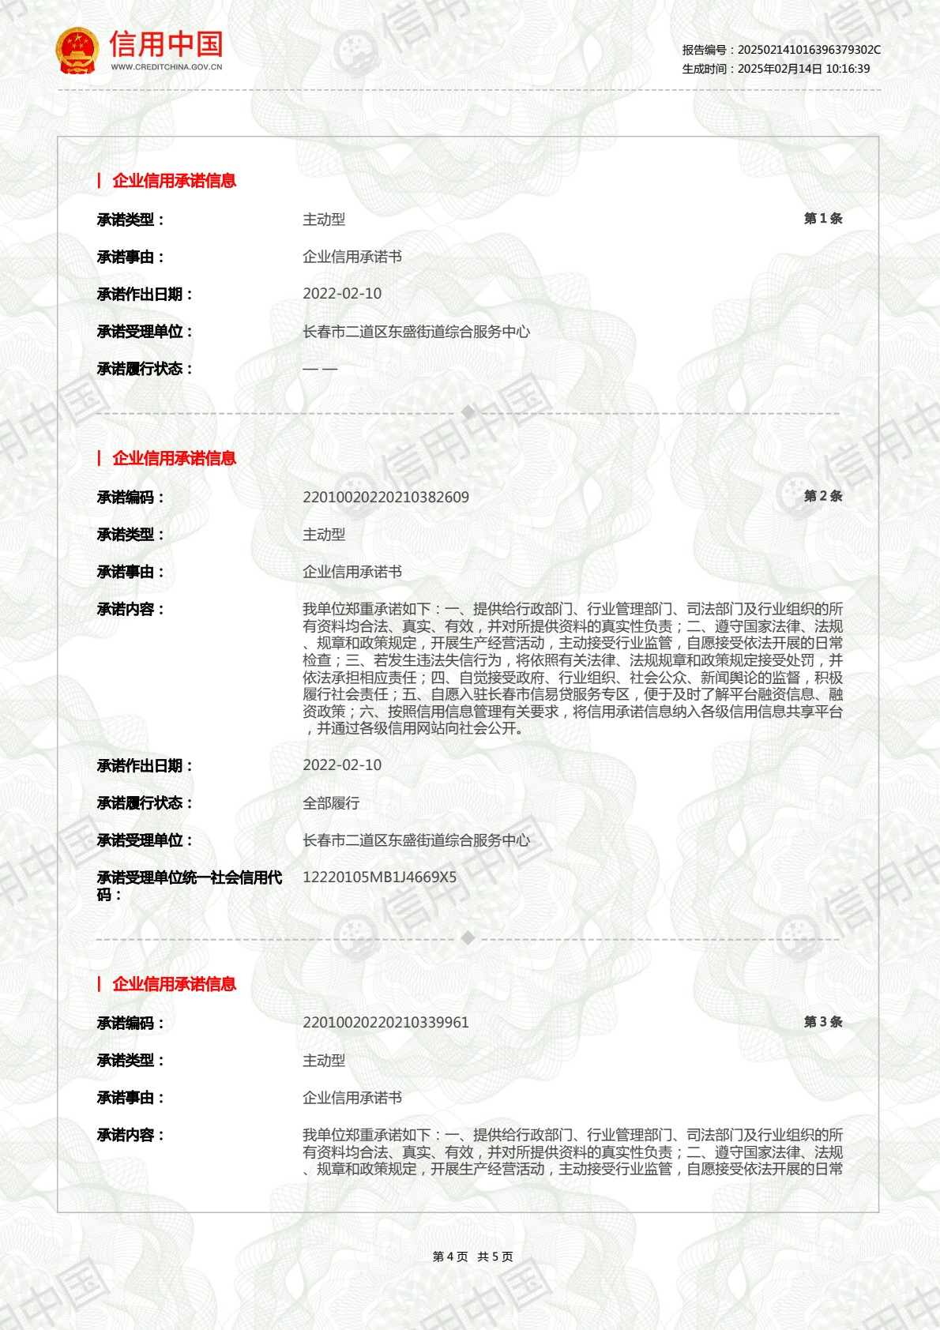
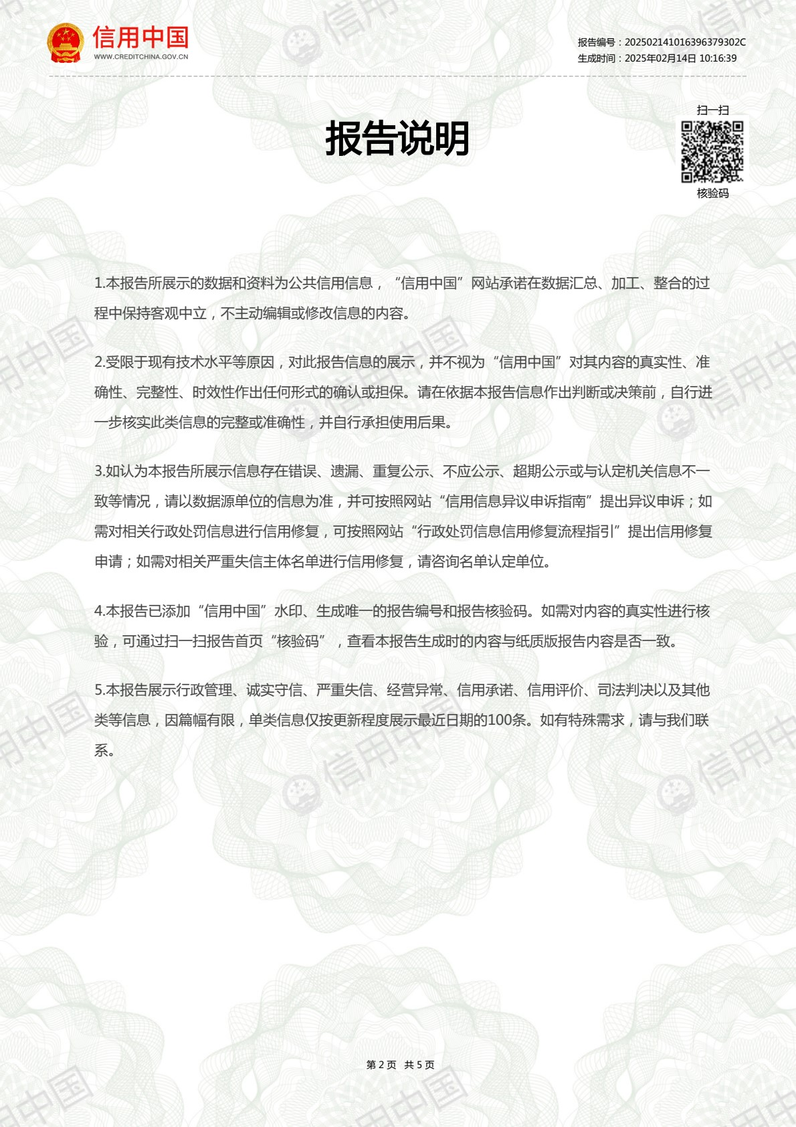
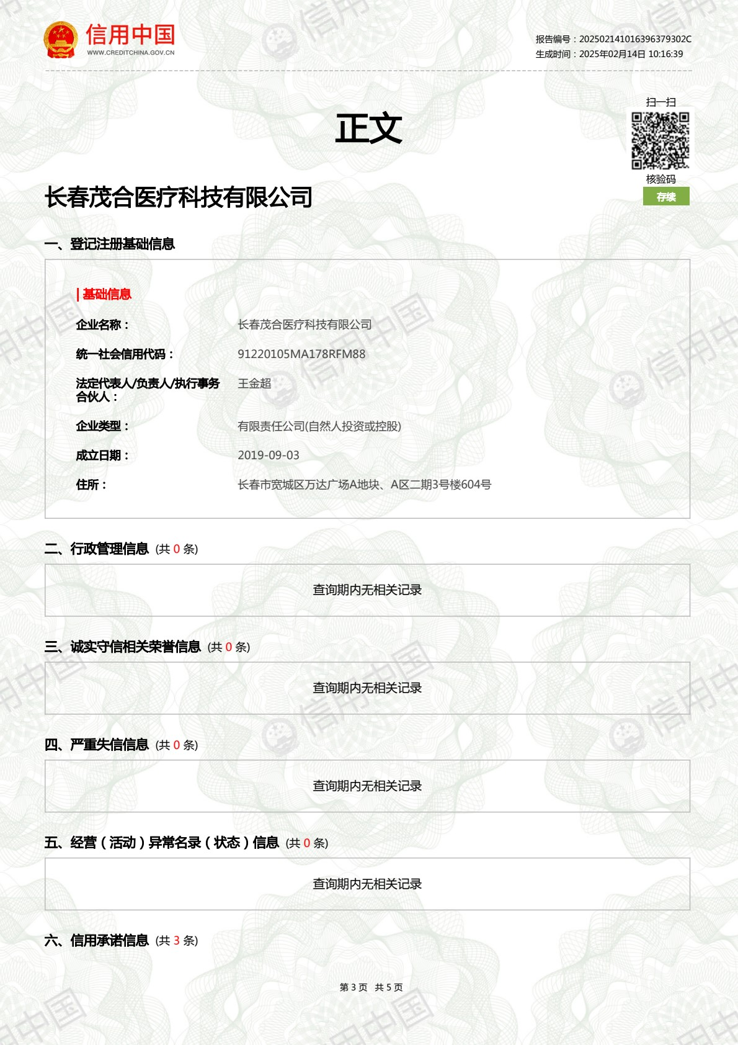

其它资格证明文件

符合性证明材料

响应函
响应函
（采购人或采购代理机构采购人或采购代理机构）：
根据贵方(项目名称项目名称)项目的采购公告(项目编号项目编号),签字代表(姓名签字代表姓名、职务签字代表职务)经正式授权并代表供应商（名称供应商名称、地址供应商地址）提交下述文件正本 正本（）份 份、副本 副本 份及电子文档 电子文档 份，并以 形式 形式出具的金额为 以（——）形式出具投标保证金 人民币元的谈判保证金。
据此，签字代表宣布同意如下：
（1）本项目响应总价详见报价一览表。
（2）本响应有效期为自递交响应文件截止之日起90日历日。
（3）已详细审查全部采购文件，包括所有补充通知（如果有的话）。
（4）在规定的谈判时间后，遵守采购文件中有关保证金的规定。
（5）我方不是为本项目提供整体设计、规范编制或者项目管理、监理、检测等服务的供应商，我方不是采购代理机构的附属机构。
（6）在领取成交通知书的同时按采购文件规定的形式，向采购代理机构一次性支付采购代理服务费（适用于成交供应商支付采购代理服务费情形）。
（7）按照贵方要求，提供与其响应有关的一切数据或资料，完全理解贵方不一定接受最低价的响应。
（8）按照采购文件的规定履行合同责任和义务。
（9）我方承诺响应文件中的证明材料真实、合法、有效。

与本项目有关的一切往来通讯请寄
地址： 地址 传真： 传真
电话： 电话 电子邮件： 电子邮件
法定代表人（非法人组织负责人）或其授权委托人（签字或盖章）：
供应商名称（加盖单位公章）： 供应商名称（加盖单位公章）
供应商开户银行（全称）： 供应商开户银行（全称）
供应商银行账号： 供应商银行账号
日 期： 日期

递交谈判保证金证明材料复印件

报价一览表
报价一览表
包号：001 报价单位：元
项目名称 | 响应总价 | 谈判保证金 | 交货时间 | 交货地点 | 备注
项目名称 | 小写：响应总价小写  大写：响应总价大写 | 谈判保证金 | 交货时间 | 交货地点 | 备注
最后报价 |  | 现场填报

注：1、此表中，投标总价应和分项报价表的总价相一致。
2、供应商应按谈判小组要求，在规定时间内提交最后报价（现场填报）。

供应商名称（加盖单位公章）： 供应商名称（加盖单位公章）
法定代表人（或非法人组织负责人）或其授权委托人(签字或盖章)：
日期： 日期

分项报价表
分项报价表
包号：001 报价单位：元
序号 | 产品名称 | 品牌 | 型号  规格 | 数量 | 原产地 | 制造商名称 | 单价 | 总价 | 备注
序号 | 产品名称 | 品牌 | 型号规格 | 数量 | 原产地 | 制造商名称 | 单价 | 总价 | 备注
总价

注：此表中，总价应和报价一览表的投标总价相一致。

供应商名称（加盖单位公章）： 供应商名称（加盖单位公章）
法定代表人（或非法人组织负责人）或其授权委托人(签字或盖章)：
日期： 日期

技术规格偏离表
技术规格偏离表
包号/序号：包号/序号
产品名称：产品名称
数量：数量
是否为经过审批采购的进口产品：是否为经过审批采购的进口产品
是否为核心产品（非单一产品采购项目时适用）：是否为核心产品（非单一产品采购项目时适用）
采购文件要求  重要提示：实质性要求及重要指标用★标注（“★”必须标注在序号前），★标注项不得负偏离，如果负偏离，则响应文件无效。 | 响应文件  响应内容 | 偏离程度 | 偏离说明 | 证明资料
按第三章货物需求填写采购文件要求 | 响应文件响应内容 | 偏离程度 | 偏离说明 | 证明资料
其它 | 采购单位未提供需求而供应商人认为需说明及补充的内容在此填列
填表说明：
1．“响应文件响应内容”一栏由供应商填写。
2．“偏离程度”一栏根据“响应文件响应内容”与采购文件逐项对照的结果填写。偏离必须用 “正偏离、负偏离或无偏离”三个名称中的一种进行标注。
3．“偏离说明”一栏由供应商对偏离的情况做详细说明。

供应商名称（加盖单位公章）： 供应商名称（加盖单位公章）
法定代表人（或非法人组织负责人）或其授权委托人(签字或盖章)：
日期： 日期

商务条款偏离表
商务条款偏离表
包号： 001
序号 | 采购文件的商务条款  （实质性要求及重要指标用★标注，★标注项不得负偏离，如果负偏离，则响应文件无效。） | 响应文件响应内容 | 偏离程度 | 偏离说明
1 | ★交货时间：自合同签订之日起10日内完成供货（以实际合同签订日期为准） | 响应文件响应内容 | 偏离程度 | 偏离说明
2 | ★交货地点：采购人指定地点
3 | ★付款方式及条件：验收合格后60天内付款（以实际签订合同为准）
4 | ★质量标准：合格  ★验收标准：验收标准有关方按《辽宁省政府采购履约验收管理办法》辽财采〔2017〕603号相关规定执行并签署最终验收文件。  验收程序：按辽财采〔2017〕603号要求执行。  验收报告：按辽财采〔2017〕603号格式执行。  组织验收主体：本项目的履约验收工作由采购人依法组织实施。
5 | ★提供投标医疗设备的基本构造及外观的彩色图片或照片。
6 | ★提供投标医疗设备的医疗器械产品注册证（或医疗器械备案凭证）、技术参数、提供厂家技术说明书、使用说明书、操作指导手册、维修手册等证明材料。
7 | ★为保证仪器购买后能正常工作，配合仪器工作的所有设施均在此次购买范围内。
8 | ★报价须包括保证设备正常运行使用所需的一切配件及安装，调试，培训，运输，搬运费用。
9 | 热线支持：  现场支持：（ 2 ）小时内响应；（ 8 ）小时内到达
10 | ★质量:合格  ★整机及全部零配件质保期至少1年
11 | ★培训人员现场培训（操作、维护等）：免费培训。
 | 其它 | 采购单位未提供需求而供应商认为需说明及补充的内容在此填列
填表说明：
1．“响应文件响应内容”一栏由供应商填写。
2．“偏离程度”一栏根据“响应文件响应内容”与采购文件逐项对照的结果填写。偏离必须用 “正偏离、负偏离或无偏离”三个名称中的一种进行标注。
3．“偏离说明”一栏由供应商对偏离的情况做详细说明。
供应商名称（加盖单位公章）： 供应商名称（加盖单位公章）
法定代表人（或非法人组织负责人）或其授权委托人(签字或盖章)：
日期： 日期

供应商关联单位说明
供应商关联单位的说明
说明：供应商应当如实披露与本单位存在下列关联关系的单位名称：
（1）与供应商单位法定代表人（或非法人组织负责人）为同一人的其他单位；
（2）与供应商存在直接控股、管理关系的其他单位。

注：若无此情形，写“无”即可

无

供应商名称（加盖单位公章）： 供应商名称（加盖单位公章）
法定代表人（或非法人组织负责人）或其授权委托人(签字或盖章)：
日期： 日期

其他符合性证明材料

其他材料

中小企业声明函
中小企业声明函（货物）
本公司（联合体）郑重声明，根据《政府采购促进中小企业发展管理办法》（财库﹝2020﹞46 号）的规定，本公司（联合体）参加 （单位名称招标单位） 的 （项目名称项目名称） 采购活动，提
供的货物全部由符合政策要求的中小企业制造。相关企业（含联合体中的中小企业、签订分包意向协议的中小企业）的具体情况如下：
1.（标的名称） ，属于（采购文件中明确的所属行业）行业 ；制造商为（企业名称） ，从业人员 人，营业收入为 万元，资产总额为 万元① ，属于（中型企业、小型企业、微型企业） ；
2.（标的名称） ，属于（采购文件中明确的所属行业）行业 ；制造商为（企业名称） ，从业人员 人，营业收入为 万元，资产总额为 万元，属于（中型企业、小型企业、微型企业）；
……
以上企业，不属于大企业的分支机构，不存在控股股东为大企业的情形，也不存在与大企业的负责人为同一人的情形。
本企业对上述声明内容的真实性负责。如有虚假，将依法承担相应责任。

企业名称（盖章）：企业名称（盖章）
日 期：日期

- 从业人员、营业收入、资产总额填报上一年度数据，无上一年度数据的新成立企业可不填报。

残疾人福利性单位声明函
残疾人福利性单位声明函
本单位郑重声明，根据《财政部 民政部 中国残疾人联合会关于促进残疾人就业政府采购政策的通知》（财库〔2017〕141号）的规定，本单位为符合条件的残疾人福利性单位，且本单位参加 招标单位 单位的 项目名称 项目采购活动，提供本单位制造的货物（由本单位承担工程/提供服务），或者提供其他残疾人福利性单位制造的货物（不包括使用非残疾人福利性单位注册商标的货物）。
本单位对上述声明的真实性负责。如有虚假，将依法承担相应责任。
序号 | 品 名 | 数量 | 规格  型号 | 生产  厂家 | 备注
1
2
3
……
响应文件中所提供的以上产品为我公司生产的产品，如有虚假，我公司承担由此产生的一切后果。

注：1、供应商为非残疾人福利性单位的，无需填写此声明函。
2、仅为本项目提供服务，未提供服务所伴随产品的，此表格可不填写。
3、如为本项目提供本单位伴随产品的，请填写此表格。
4、如为本项目提供的伴随产品是其他单位生产的，无需填写此表格，但需生产单位按此格式出具此声明。

供应商名称（加盖单位公章）： 供应商名称（加盖单位公章）
日 期： 日期

货物主要技术指标和性能的详细说明

基本构造及外观的彩色图片或照片

表面肌电分析反馈仪UMI-SE-I

基本构造及外观的彩色图片或照片
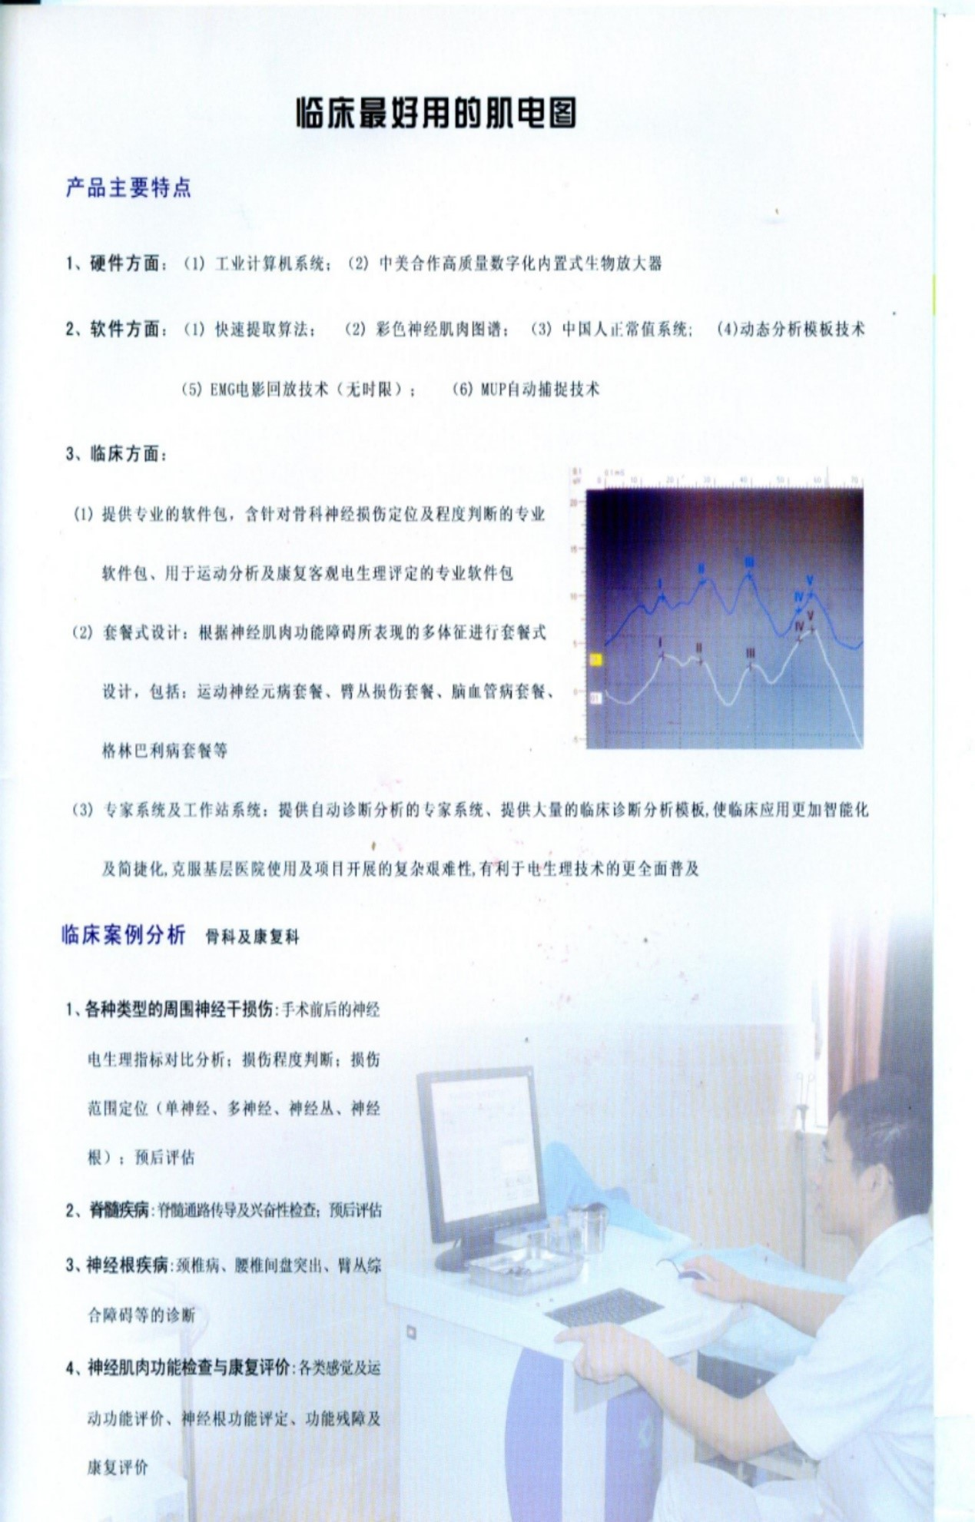
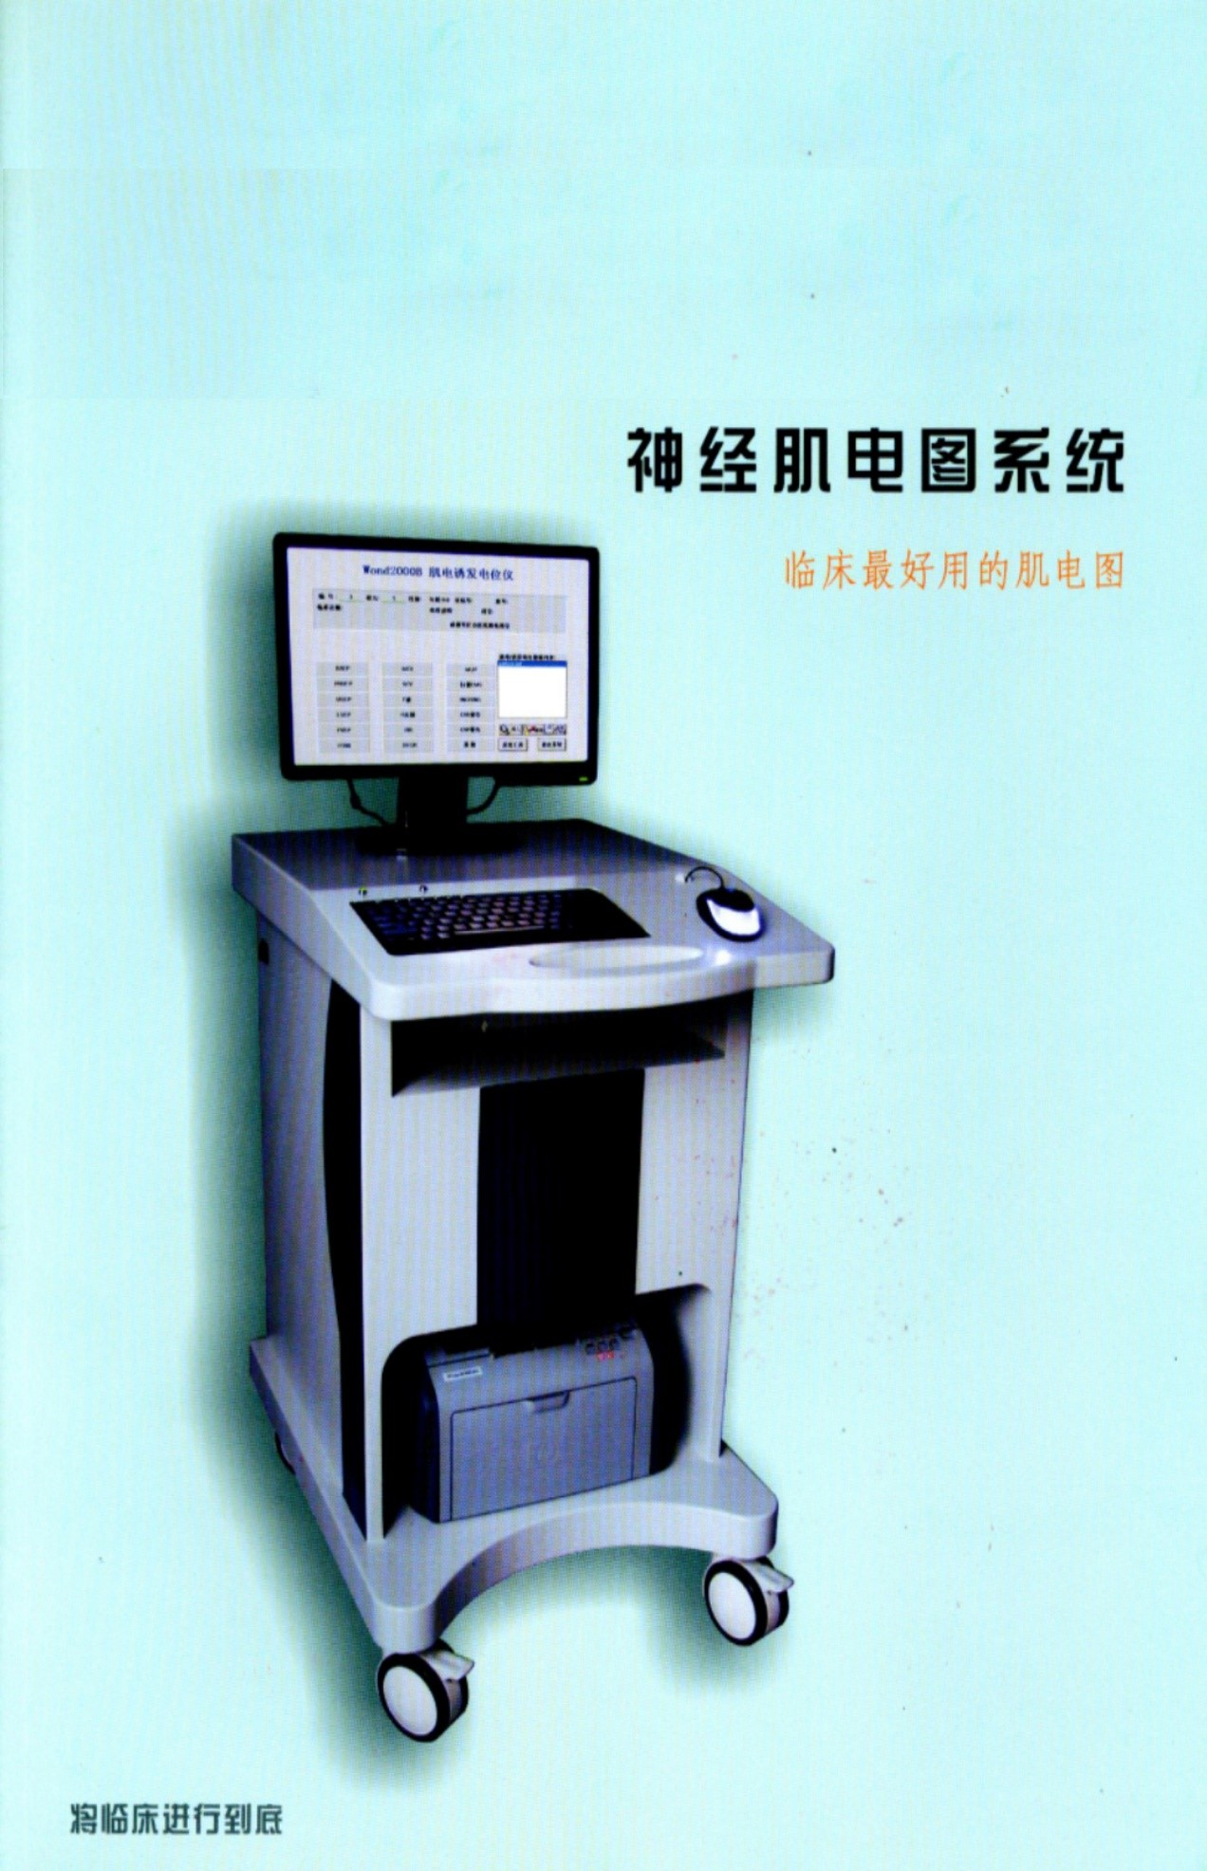

技术参数

表面肌电分析反馈仪UMI-SE-I

技术参数
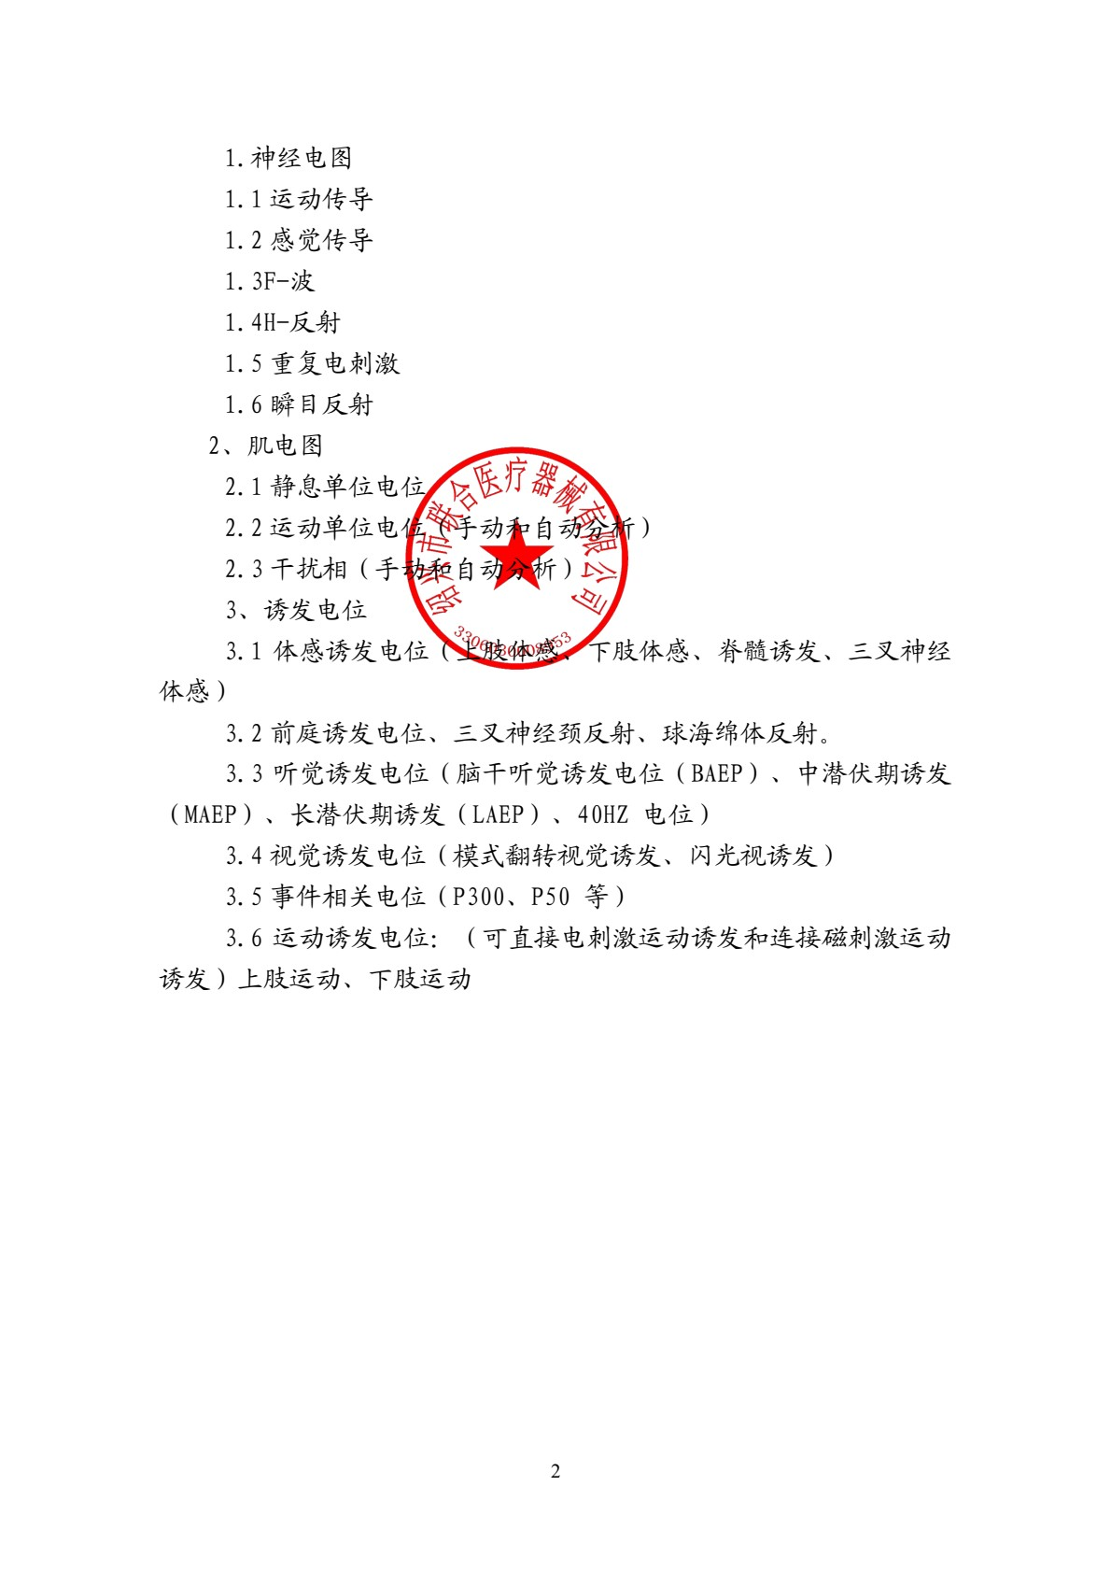
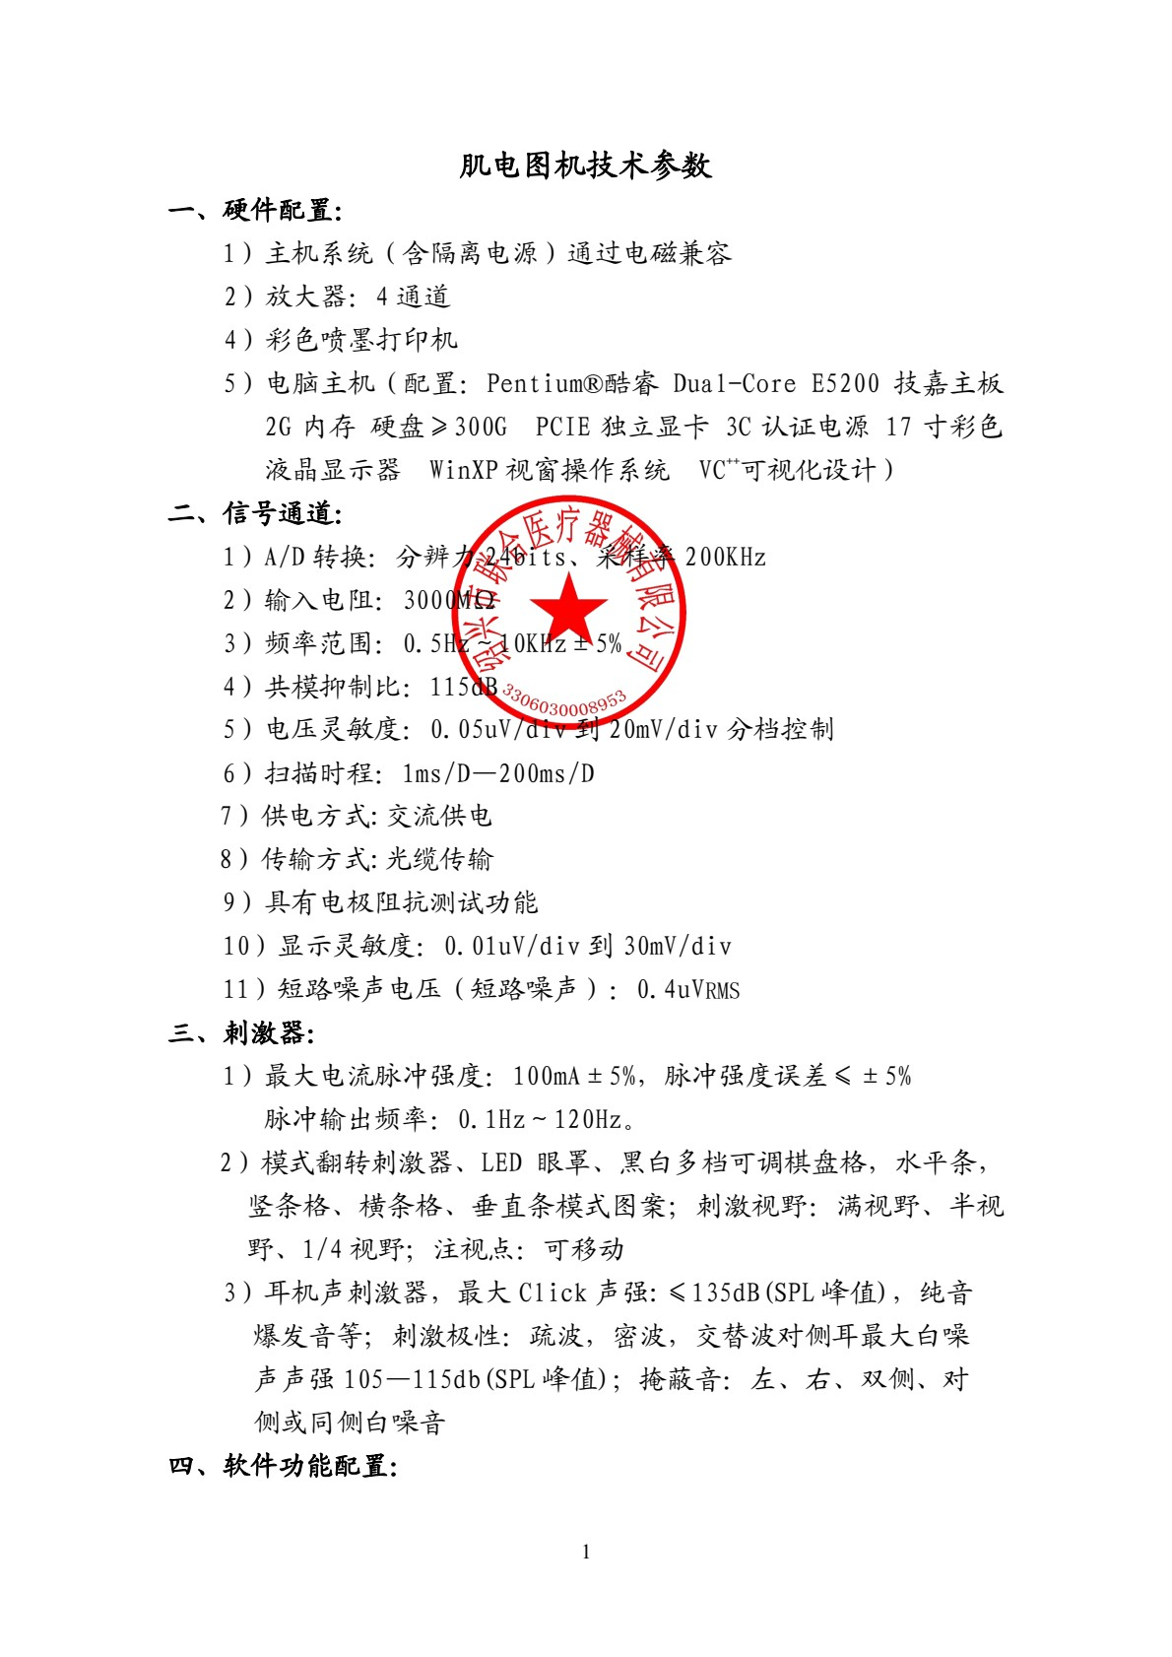

厂家技术说明书

表面肌电分析反馈仪UMI-SE-I

厂家技术说明书
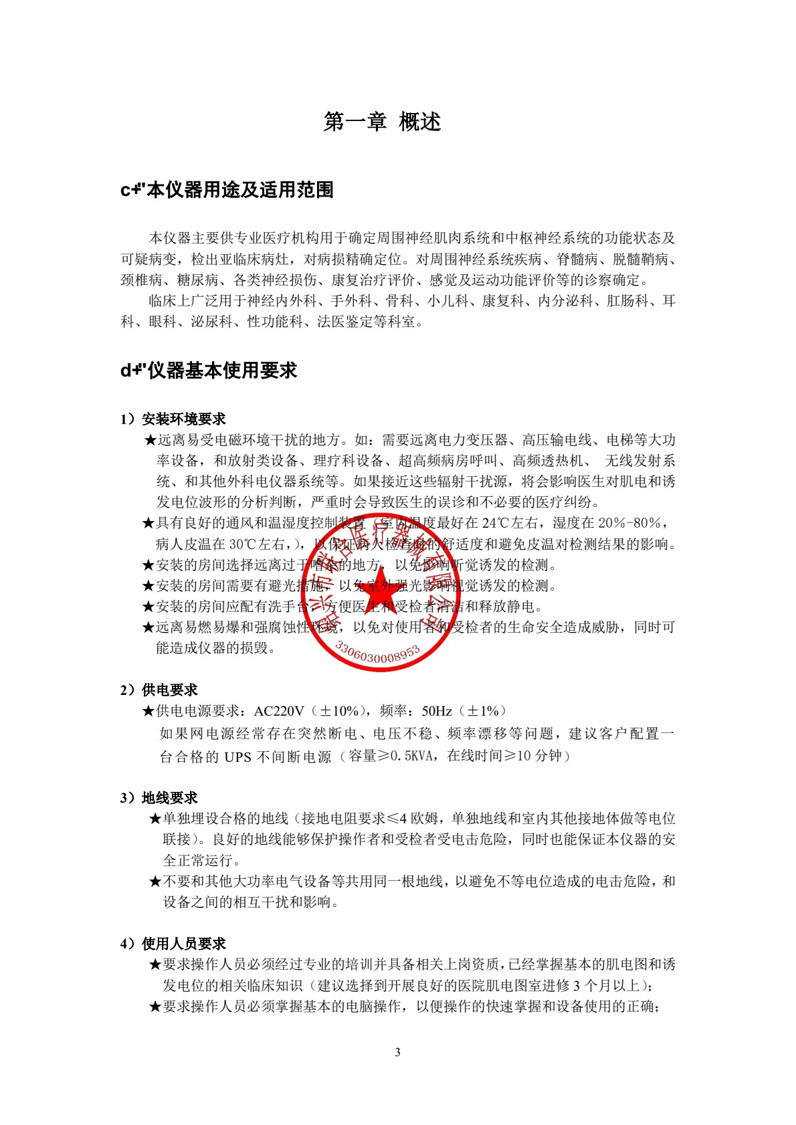
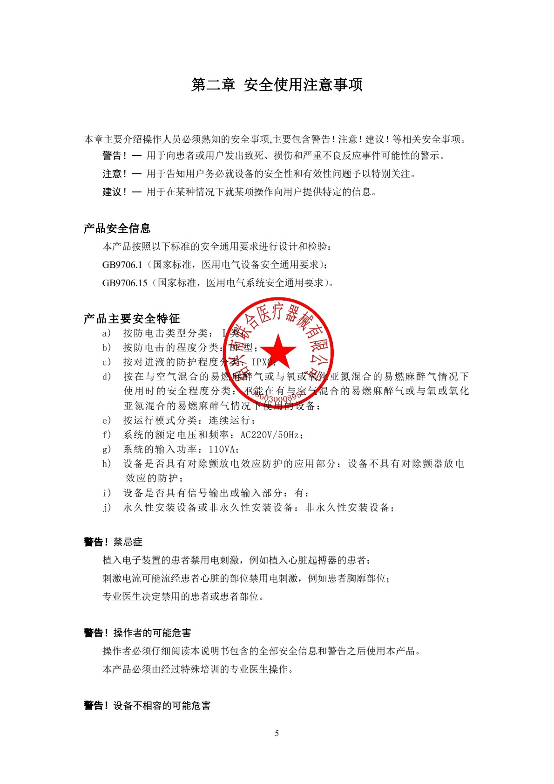
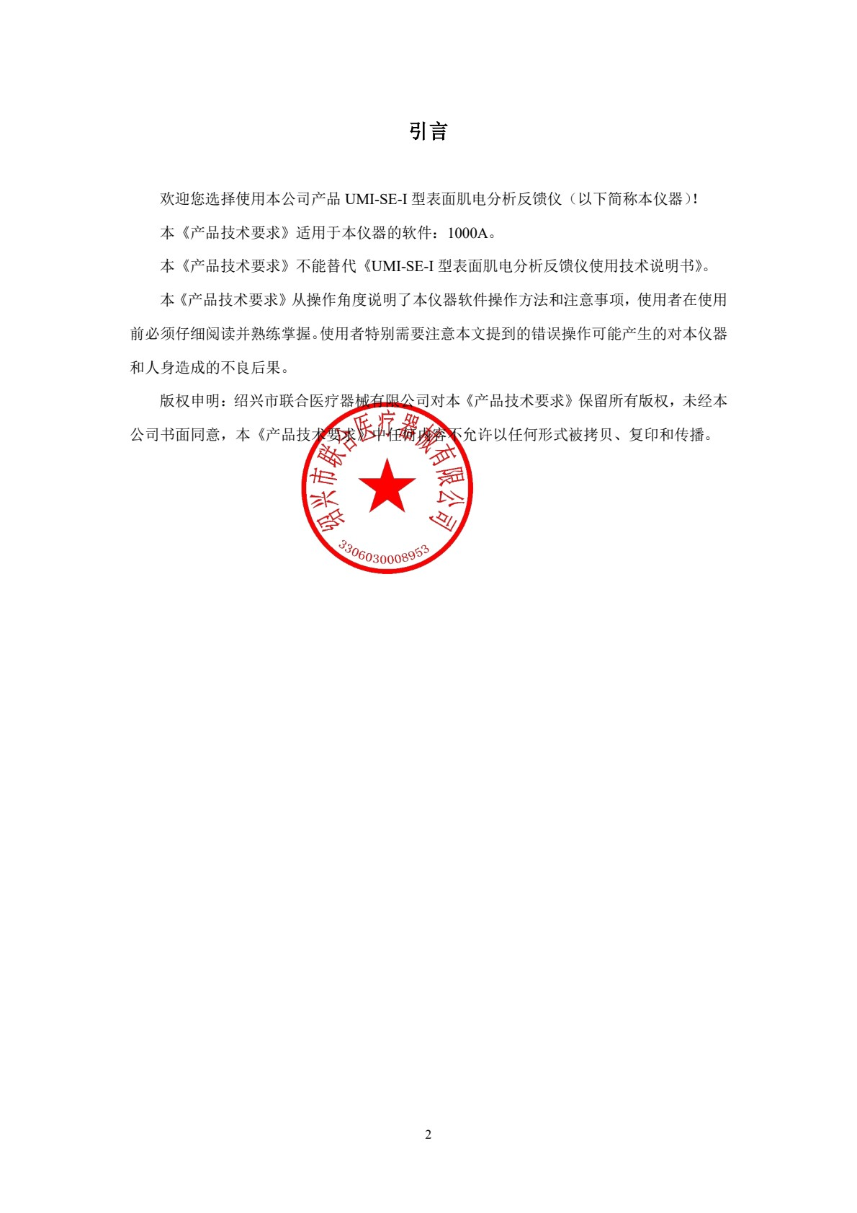
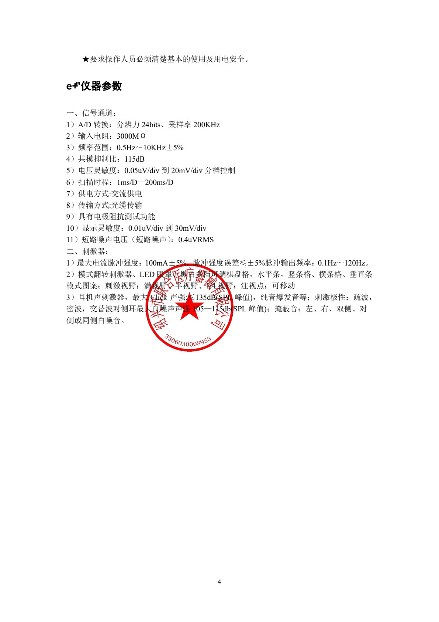

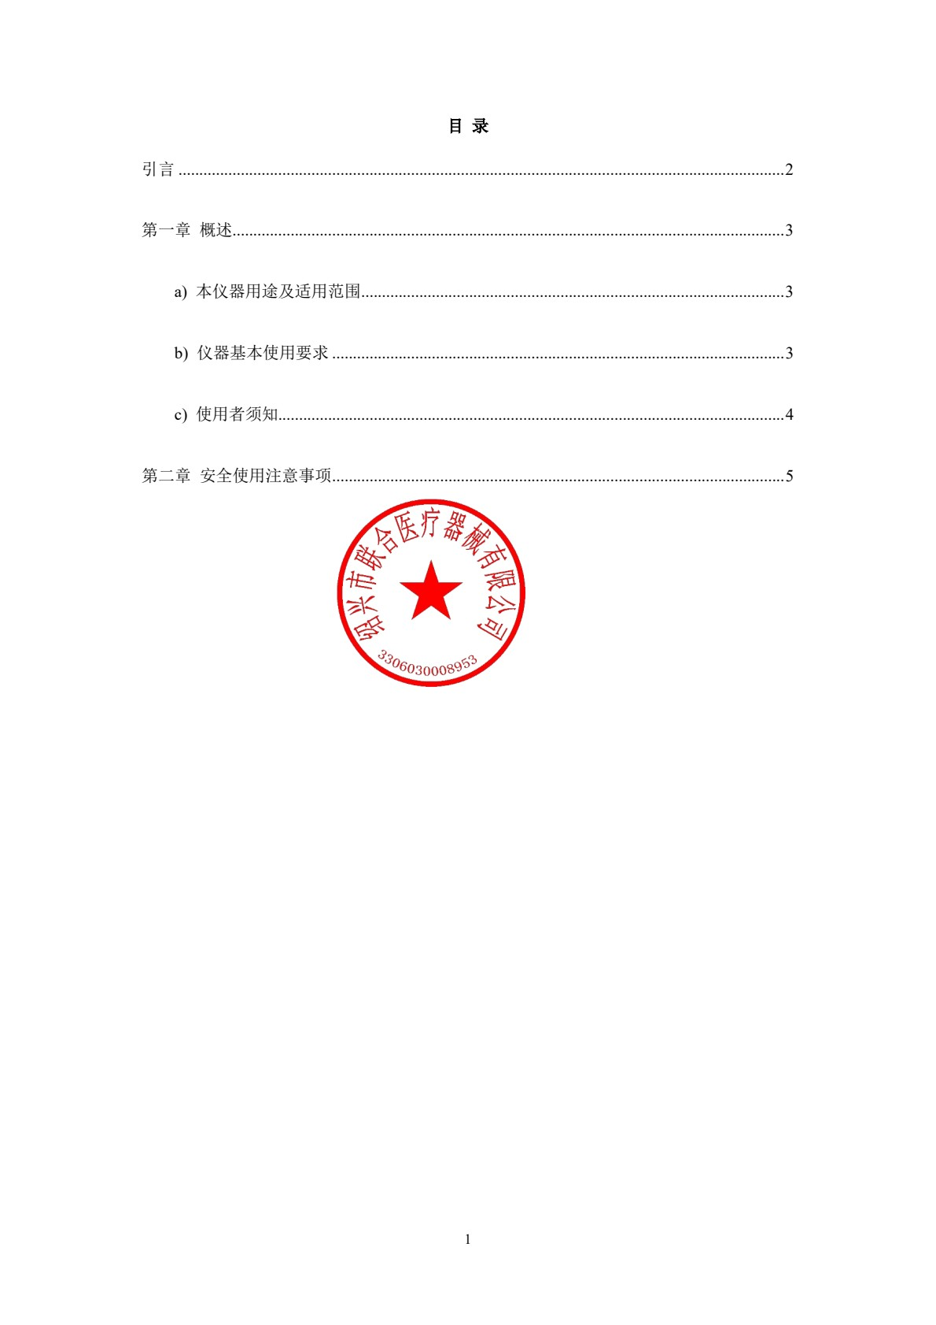
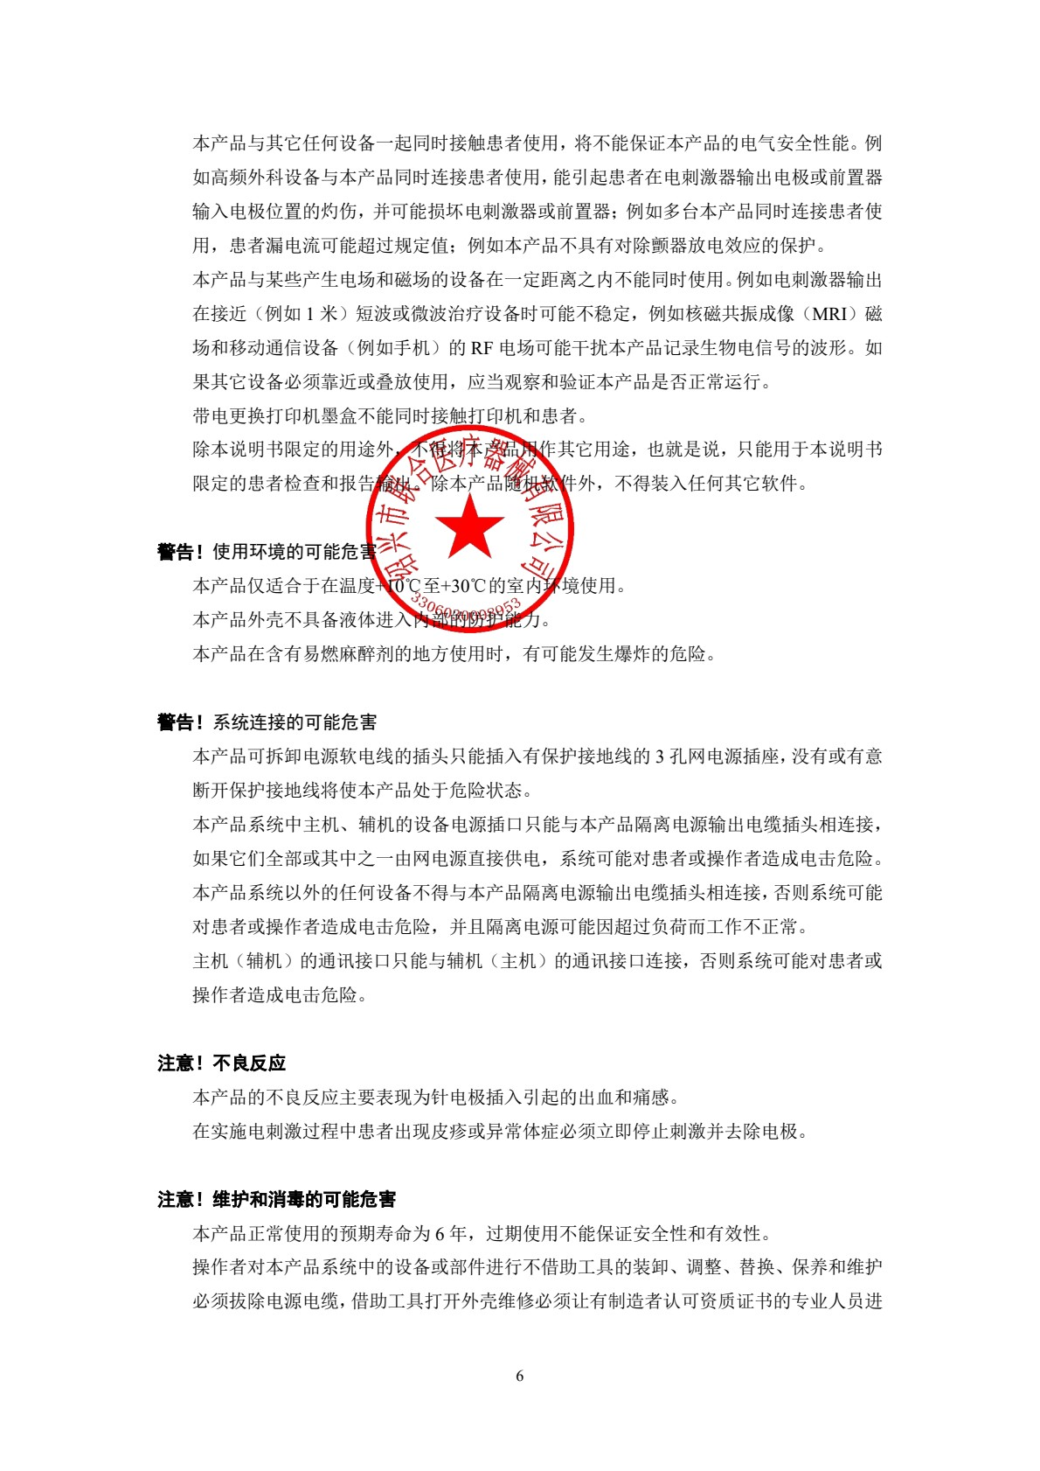
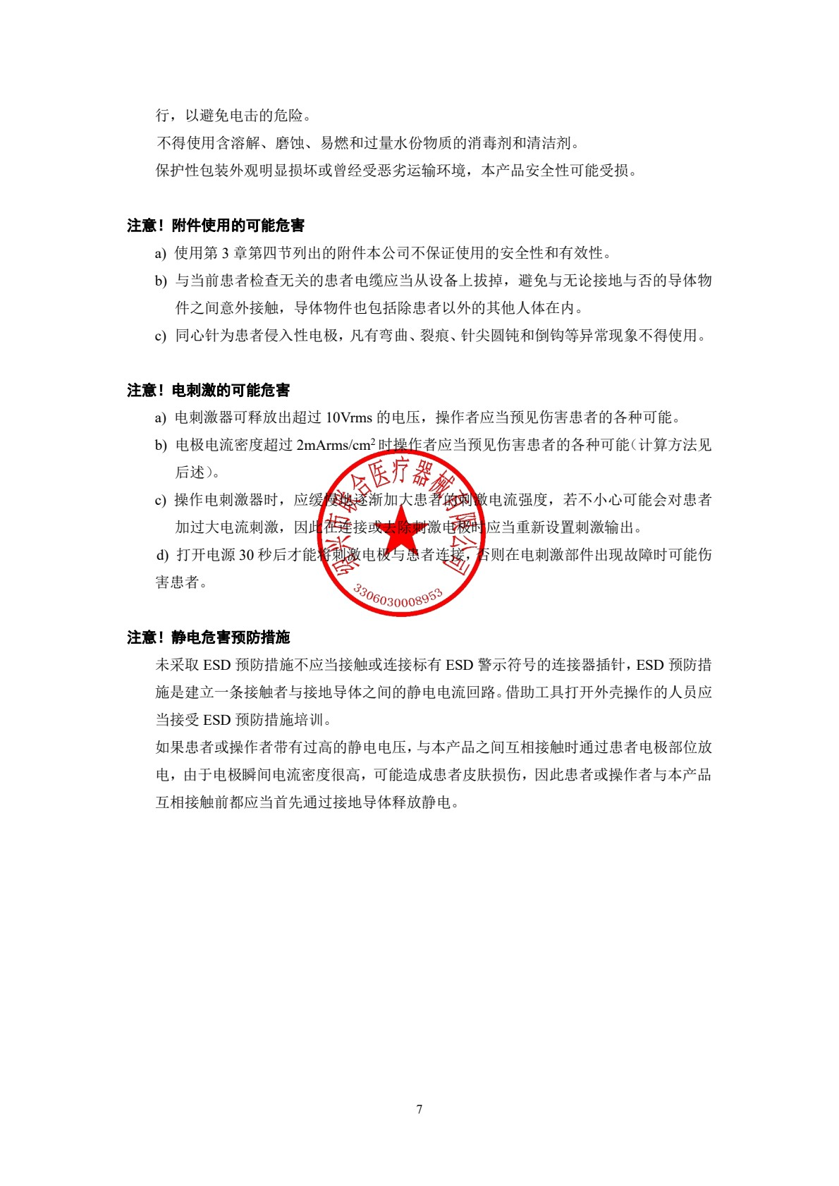

操作指导手册

表面肌电分析反馈仪UMI-SE-I

操作指导手册
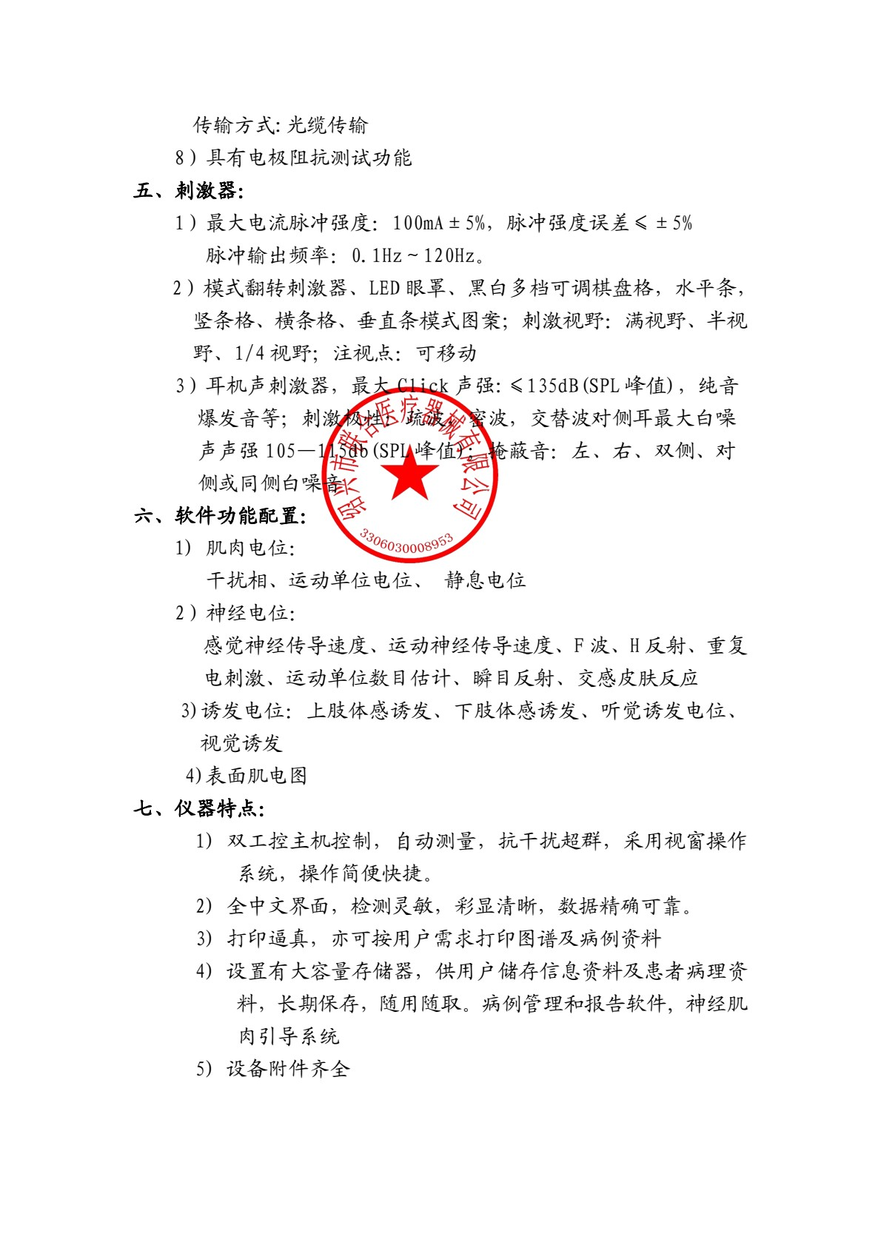
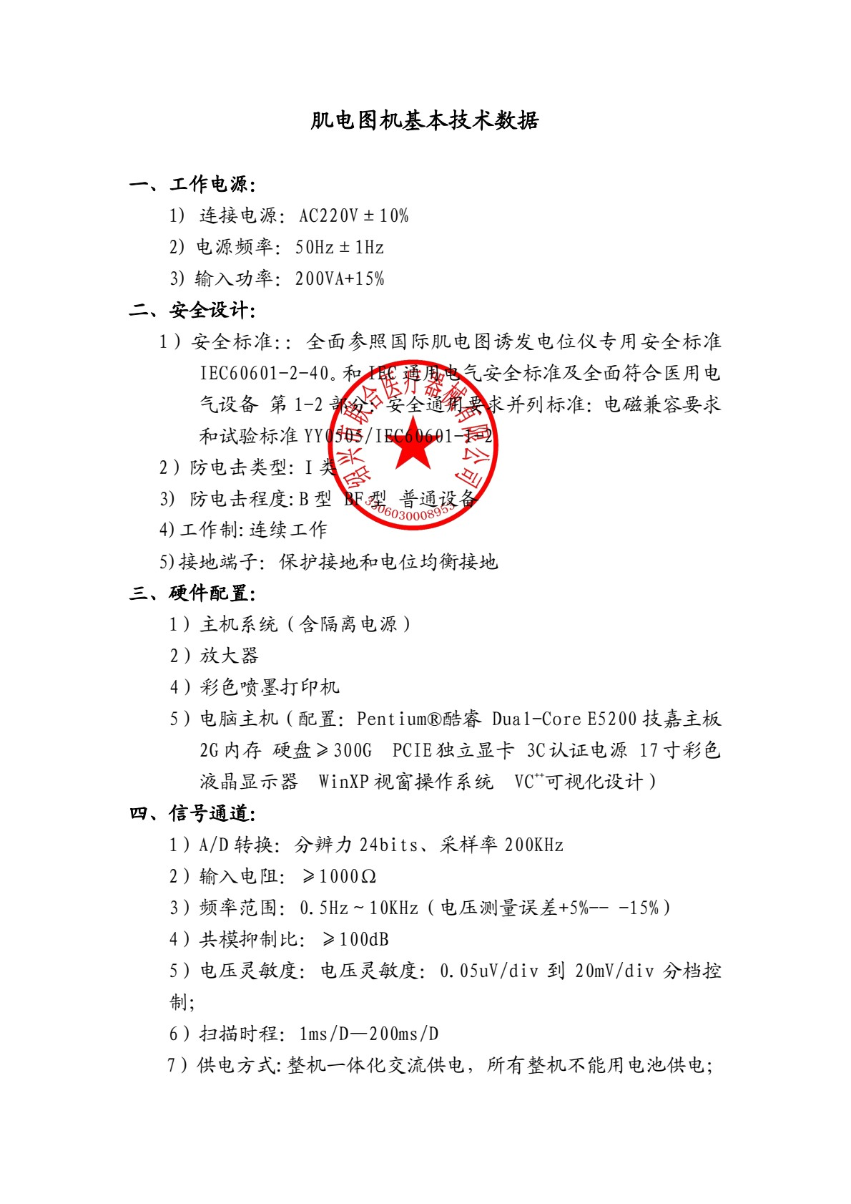

备件和专用工具清单

表面肌电分析反馈仪UMI-SE-I

备件和专用工具清单
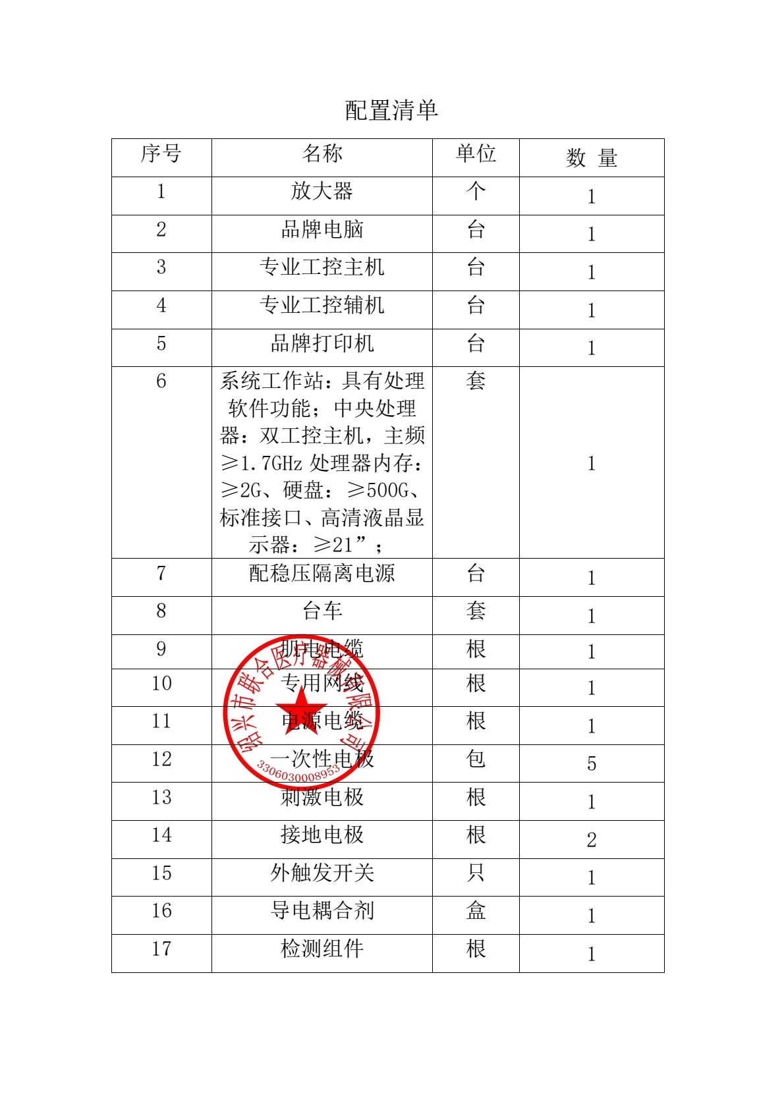

检测报告

表面肌电分析反馈仪UMI-SE-I

产品检验报告
